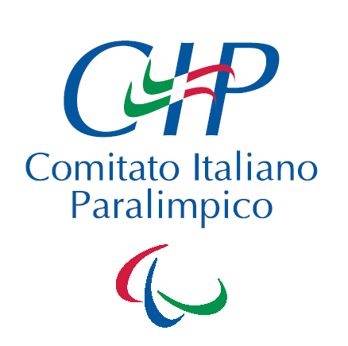

Lo sport come straordinario strumento di inclusione sociale e non solo come attività agonistica.
Il Master in psicologia clinica dello sport rappresenta, a mio avviso, un momento fondamentale in quel processo di crescita dello sport inteso a 360 gradi, di un processo, cioè, che guardi alla pratica sportiva come ad un mezzo per formare la persona nella sua globalità, sia dal punto di vista pisco-sociale sia sotto l’aspetto più prettamente fisico.
Provengo da un mondo, quello paralimpico, dove gli ostacoli e le barriere, mentali oltre che fisiche, sono all’ordine del giorno. Ma è proprio dalla mia esperienza di atleta prima e di dirigente poi che mi sento di dire che i limiti, spesso, non sono altro che un ordine mentale creato da noi stessi.
L’importanza della figura dello psicologo nella fase post trauma è infatti determinante nello spingere una persona disabile a prendere atto del suo nuovo status, a fargli capire che non si può tornare indietro e che molte cose sono inevitabilmente cambiate ma altresì che un nuovo percorso, umano e sportivo, è possibile, un percorso che possa portare a grandi soddisfazioni e che possa elevare la persona non solo a livello fisico ma anche e soprattutto a livello mentale. La psicologia clinica dello sport, in sostanza, può portare un contributo fondamentale verso la realizzazione di quel concetto di sport che non faccia alcuna differenza, sancendo allo stesso tempo quel diritto/opzione alla pratica agonistica per tutti.
A Voi tutti, pertanto, desidero farVi giungere forte e sentito il mio sincero in bocca al lupo per il proseguo delle vostre attività, in un momento in cui lo sport tutto sente il bisogno di stringersi attorno a valori veri e completi.

Luca Pancalli

